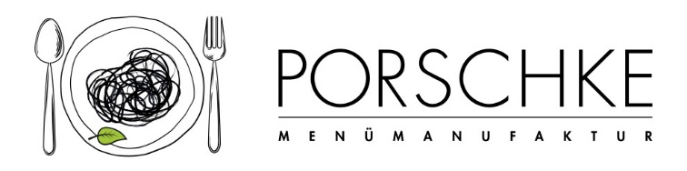
Kürzel

KW 29 / 15.07. – 19.07.2024
10.07.2024

Bitte die gewünschte Menüanzahl pro Tag eintragen. Wenn Sie Komponenten zu- oder abbestellen möchten, vermerken Sie die Mengen bitte in der Spalte mit +/-
Montag | Anzahl des Menüs 1 |  | Anzahl des Menüs 2 |  | Anzahl des Menüs 3
 | Knabberrohkost |  | Knabberrohkost |  | Knabberrohkost
 | Naturreis |  | Minestrone |  | Naturreis
 | Veg. Bällchen |  | dazu Italienisches Brötchen |  | Hähnchenbrustfilet
 | dazu fruchtige Currysoße |  | Apfelchips |  | dazu fruchtige Currysoße
 | Obst |  |  |  | Veg. Alternative: Veg. Bällchen
 |  |  |  |  | Apfelchips
Dienstag | Anzahl des Menüs |  | Anzahl des Menüs |  | Anzahl des Menüs
 | Kartoffelbrei |  | Salzkartoffeln |  | Salzkartoffeln
 | Kohlrabi, pur |  | Schnippelbohnen |  | Schnippelbohnen
 | dazu Kräuterbutter |  | Sonnenblumenkern-Herzi |  | Rindsfrikadelle
 | Sonnenblumenkern-Herzi |  | Obst |  | Veg. Alternative: Sonnenblumenkern-Herzi
 | Obst |  |  |  | Obst
Mittwoch | Anzahl des Menüs |  | Anzahl des Menüs |  | Anzahl des Menüs
 | Knabberrohkost |  | Knabberrohkost
 | Vollkornspirelli |  | Vollkornspirelli
 | wahlw: weiße Bandnudeln (WE,GL) |  | wahlw: weiße Bandnudeln (WE,GL)
 | Tomatensoße Arrabbiata |  | Fenchel-Käsesahnesoße
 | dazu geriebenen Käse |  | Hafer-Cookie
 | Hafer-Cookie
Donnerstag | Anzahl des Menüs |  | Anzahl des Menüs |  | Anzahl des Menüs
 | Knabberrohkost |  | Grüner Salat
 | Süßkartoffelsuppe |  | dazu Vinaigrette
 | mit Pitabrötchen |  | Zucchiniquiche
 | Obst |  | Obst
Freitag | Anzahl des Menüs |  | Anzahl des Menüs |  | Anzahl des Menüs
 | Knabberrohkost |  | Gurkensalat
 | Kartoffelgratin |  | Lachs-Ravioli in Dillsoße
 | Waldbeerquark |  | Veg. Alternative: Kartoffelgratin
 |  |  | Waldbeerquark
Die Angebote/Komponenten mit dem DGE-Logo (ohne die Wahlkomponenten) entsprechen dem „DGE-Qualitätsstandard für die Verpflegung in Kitas“ sowie dem „DGE-Qualitätsstandard für die Verpflegung in Schulen“ und wurden von der Deutschen Gesellschaft für Ernährung e. V. (DGE) als eine Menülinie zertifiziert.

Unsere ausgewiesenen Bio-Komponenten entsprechen der EG-Ökoverordnung, Kontrollstelle: DE-ÖKO-012

